桃園市立大有國民中學110學年度第一學期第二次評量試卷
年 級 | 九年級 | 考 試  科 目 | 歷史科 |  |  | 命 題  範 圍 | 第五冊L3-L4 | 作 答  時 間 | 45分
班 級 |  | 姓 名 |  | 座 號 |  | 分 數
一、單選題（36題，每題2分，共72分）
- 基督教創立初期，備受羅馬政府的打壓，主要是基督徒哪項行為所致？ (Ａ) 意圖顛覆羅馬帝國 (Ｂ) 拒絕膜拜羅馬皇帝 (Ｃ) 拒絕繳稅給羅馬帝國 (Ｄ) 與羅馬一神信仰傳統不合。
- 下列哪一項史事的發生，使歐洲歷史進入到中世紀時期？ (Ａ) 西羅馬帝國滅亡 (Ｂ) 阿拉伯帝國建立 (Ｃ) 拜占庭帝國結束 (Ｄ) 基督教第一次分裂。
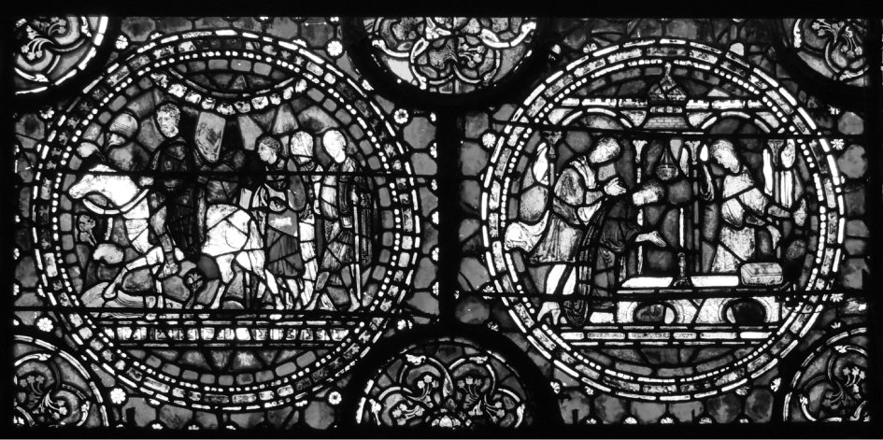
- 承上題，歐洲中世紀時期的時間應是下列何者？ (Ａ) 3～14世紀 (Ｂ) 5～15世紀 (Ｃ) 6～15世紀 (Ｄ) 5～14世紀。
- 小琪出國參觀某地建築，發現其內部設計別具特色（如右圖）。請問：這座建築建造的時間地點，最可能為下列何者？ (Ａ) 西元前1世紀，羅馬 (Ｂ) 西元前5世紀，印度 (Ｃ) 12世紀，英國 (Ｄ) 8世紀，巴格達 。
- 貞貞剛看完一部電影，內容描述被譽為英國文藝復興時期文學史上最傑出的劇作家傳奇性的一生。他以英國方言寫作劇本，其筆下的主角常懷有人間高尚的情操，卻逃脫不了命運的捉弄，就像現實人生無法盡如人意。請問：這部電影的主角最可能是下列何者？ (Ａ) 拉斐爾 (Ｂ) 達文西 (Ｃ) 莎士比亞 (Ｄ) 佩脫拉克。
- 佛教自從創立後逐漸向外傳播，如今在世界上有超過5億的佛教徒。有關於佛教的發展，下列何者是正確的？甲、由朝鮮傳入日本；乙、約於東漢末年傳入中國；丙、東南亞的佛教傳自中國與朝鮮；丁、禪宗是源於中國本土文化的宗派 (Ａ) 甲乙 (Ｂ) 甲丁 (Ｃ) 乙丙 (Ｄ) 丙丁。
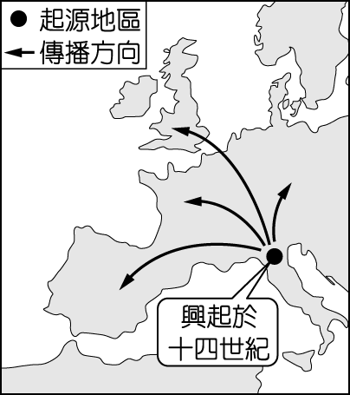
- 附圖是歐洲史上某一史事的起源與傳播發展方向示意圖，下列何者最足以呈現該史事的內涵？ (Ａ) 實施男性公民參政 (Ｂ) 使用拉丁文，頒布成文法 (Ｃ) 研究古典文獻，強調人文主義 (Ｄ) 將基督教設為國教，生活以宗教為中心。
- 基督教基本經典是《聖經》，傳統的基督教教義認為《聖經》是經由神啟示，而人寫下來的，前後有四十餘位執筆作者，前後寫作時間跨越約1600年。下列對於此一宗教的敘述，何者正確？ (Ａ) 耶穌的言行記載於《舊約》(Ｂ) 依基督教歷史，耶穌後來成為唯一真神 (Ｃ) 耶穌傳教引起羅馬皇帝狄奧多西不滿，最後被釘死在十字架上 (Ｄ) 阿拉伯人受到基督教的影響，成立一神信仰的宗教。
- 貞貞與婷婷在學校剛聽完老師講述「歷史上的宗教」相關內容，他們整理了幾件其中發生的重要事件。請問：下列哪些事件是基督教曾經歷過的？
甲、維持中世紀西歐社會秩序；乙、曾經遭到部分猶太人排斥；
丙、3世紀時成為羅馬帝國國教；丁、最後取代了羅馬多神信仰
(Ａ) 甲乙丙 (Ｂ) 甲乙丁 (Ｃ) 甲丙丁 (Ｄ) 乙丙丁。
- 塞爾柱土耳其人接受伊斯蘭信仰後，曾經極盛一時，但最後仍逃不過滅亡的命運。請問：下列何事造成了塞爾柱帝國的滅亡？ (Ａ) 10世紀，十字軍的進攻 (Ｂ) 13世紀，蒙古大軍的侵略 (Ｃ) 16世紀，拜占庭帝國的入侵 (Ｄ) 17世紀，鄂圖曼土耳其人的攻擊。
- 下列何者是文藝復興時期方言文學興起的影響？ (Ａ) 強化歐洲各國民族認同感 (Ｂ) 導致人文主義逐漸衰退 (Ｃ) 影響15世紀出現的宗教改革 (Ｄ) 衝擊各國剛出現的民主思潮。
- 阿里巴巴與四十大盜、阿拉丁神燈等耳熟能詳的故事都是出自經典文學名著天方夜譚，這本書常以下列哪個城市的繁榮與發展為背景？ (Ａ) 巴格達 (Ｂ) 大馬士革 (Ｃ) 耶路撒冷 (Ｄ) 君士坦丁堡。
- 某作品以14世紀遭受黑死病襲擊的佛羅倫斯為背景，以義大利方言創作，反映當時的社會面貌。該書描寫幾位青年男女為躲避疫情而遷居鄉間，輪流說故事作為消遣，本書內容就是這些故事的集合。請問：本書的作者最可能是下列何者？ (Ａ) 但丁 (Ｂ) 達文西 (Ｃ) 拉斐爾 (Ｄ) 薄伽丘。
- 狄奧多西皇帝對基督教在歐洲的發展上具有重要的地位，請問：他對基督教的影響為何？ (Ａ) 命令國民一律信仰基督教 (Ｂ) 下令將基督釘死於十字架上 (Ｃ) 主導基督教世界第一次分裂 (Ｄ) 承認基督教為羅馬帝國合法宗教。
- 小欣、阿旭、棠棠、小怡四人在討論基督教教會於中世紀西歐所扮演的角色，四人的論述中何人的觀點正確？ (A) 小欣：當時教會是人們信仰的中心，多數人會去教會敬拜上帝耶穌 (B) 阿旭：洗禮、婚禮和喪禮多在個人家中舉行 (C) 棠棠：傳教、抄寫古籍等工作主要是由教士來負責 (D) 小怡：西歐各國君主與教會密切合作，而不常有「政教衝突」的情況發生。
- 有一段文獻記載：「主教們聚集於大教堂，向皇帝提交君士坦丁堡主教的候選人名單。皇帝可從名單中挑選，或另外指派他人擔任，而後再根據『上帝和皇帝的旨意』宣布新的首都主教。」上述情況最可能發生在下列哪一帝國？ (Ａ) 羅馬帝國 (Ｂ) 阿拉伯帝國 (Ｃ) 拜占庭帝國 (Ｄ) 亞歷山大帝國。
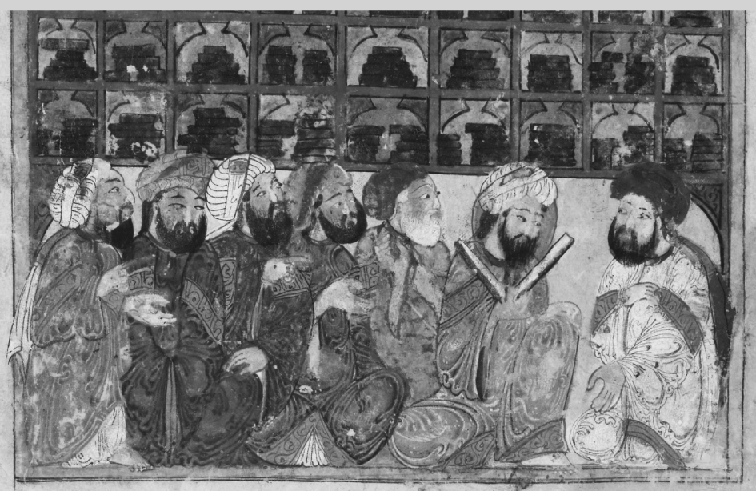
- 右圖為13世紀阿拉伯學者在圖書館的圖像，圖中的學者可能從事哪些活動？ 甲、研究天文學；乙、計算圓周率；丙、誦讀新約聖經；丁、翻譯古希臘典籍 (Ａ) 甲乙丁 (Ｂ) 甲乙丙 (Ｃ) 甲丙丁 (Ｄ) 乙丙丁。
- 馬丁路德強調聖經在信仰上的重要性，因此希望能讓更多信徒直接閱讀聖經。請問：他使用哪一種語文翻譯聖經？ (Ａ) 法文 (Ｂ) 德文 (Ｃ) 拉丁文 (Ｄ) 希臘文。
- 在歷史上，阿拉伯人接受並傳播伊斯蘭的信仰，且長期扮演東西方文明橋樑的角色。下列有關阿拉伯文明的論述，何者正確？ 甲、傳播中國的印刷術與指南針技術；乙、建立跨越歐、亞、非三大洲的帝國；丙、發明阿拉伯數字；丁、保存古希臘與羅馬的文化遺產 (Ａ) 甲丙 (Ｂ) 甲乙 (Ｃ) 丙丁 (Ｄ) 乙丁。
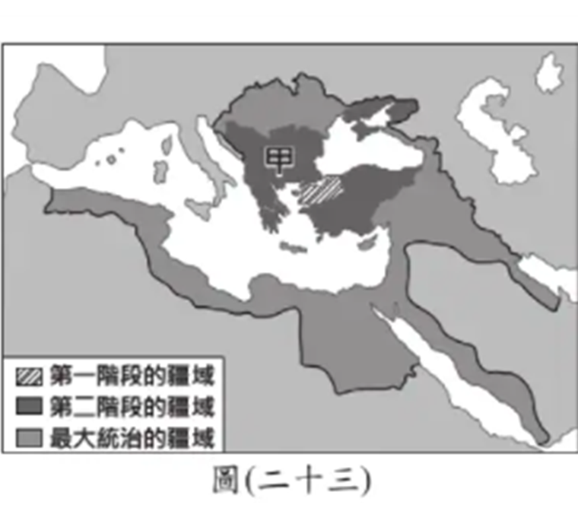
- 自中世紀開始，伊斯蘭世界與基督教世界便不斷的相互抗爭，兩者亦皆曾出現過強大的政權，並指揮其勢力範圍內的民族進行對抗。下列為伊斯蘭世界的帝國，其興起的順序何者正確？(A) 阿拉伯帝國→鄂圖曼帝國→塞爾柱帝國 (B) 鄂圖曼帝國→阿拉伯帝國→塞爾柱帝國 (C) 阿拉伯帝國→塞爾柱帝國→鄂圖曼帝國 (D) 塞爾柱帝國→阿拉伯帝國→鄂圖曼帝國。
- 宗教改革之後，「新教」教派雖然教義各有不同，但也有一些共同理念，下列何者為當時新教的共同理念？ (Ａ) 強調贖罪券的功能 (Ｂ) 都鼓吹成立耶穌會 (Ｃ) 否定羅馬教會的權威 (Ｄ) 反對君主權力高於教會。
- 在宗教改革的背景下，天主教本身也進行了改革。請問：天主教成立什麼組織，對明末清初的東西方文化交流有所貢獻？ (Ａ) 耶穌會 (Ｂ) 長老教會 (Ｃ) 英國國教派 (Ｄ) 喀爾文教派。
- 承上題，此一組織是何人所創立的？ (Ａ) 羅耀拉 (Ｂ) 喀爾文 (Ｃ) 馬丁路德 (Ｄ) 亨利八世。
- 右圖是某一帝國疆域演變圖，請問：甲區成為該地國領土與下列何者關係最為密切？ (Ａ) 阿拉伯帝國的崛起 (Ｂ) 鄂圖曼土耳其亡國 (Ｃ) 拜占庭帝國的滅亡 (Ｄ) 塞爾柱土耳其的擴張。
- 文藝復興運動出現於義大利的原因，包含下列哪些因素？ 甲、發展印刷術；乙、農村居民支持；丙、古典翻譯典籍的傳入；丁、位居東西貿易文化交流的要衝 (Ａ) 甲乙丙 (Ｂ) 甲乙丁 (Ｃ) 甲丙丁 (Ｄ) 乙丙丁。
- 以下是基督教某時期的情況：「之前由於常受到政府的迫害，基督徒不敢公開集會，所以他們就偷偷地聚會、分發聖餐，並相互鼓勵。這情形持續幾個世紀後，此時基督教終於得到官方承認，獲得合法的地位。」請問：文中所述情形與下列何者關係最大？ (Ａ) 狄奧多西 (Ｂ) 佩脫拉克 (Ｃ) 穆罕默德 (Ｄ) 君士坦丁。
- 小安在圖書館發現一張紙條，內容如下：「這時期的知識分子相信自己正處於古典文明再生的時代，他們透過各種作品展現的生活重心已不再只有上帝。」請問：這張紙條的內容應是從下列哪本書中抄下的？ (Ａ) 羅馬公教的改革 (Ｂ) 宗教革命的領袖 (Ｃ) 伊斯蘭藝術革新 (Ｄ) 文藝復興的巨匠。
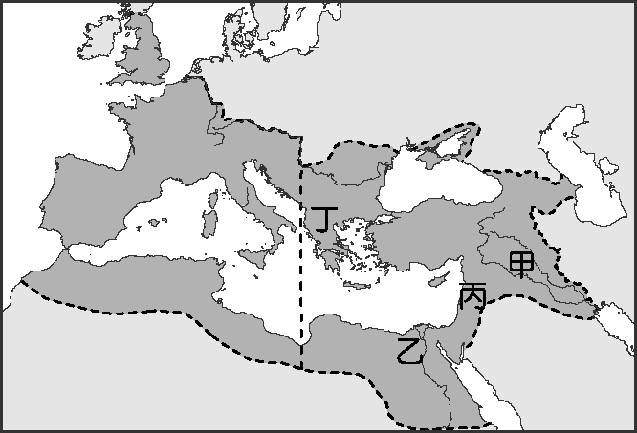
- 附圖是羅馬帝國時期的彊域圖，請問：若我們要找尋基督教的起源地，應在圖中何處？ (Ａ) 甲 (Ｂ)乙 (Ｃ) 丙 (Ｄ) 丁。
- 歷史課堂上，老師說道：「一個人是否能信與得救，早經上帝『預定』，祈禱、善行均無濟於事。凡為上帝的選民，即『義人』，日常生活中自然會對上帝產生信仰，此後更要努力工作，發財致富，用現世的成就來榮耀上帝。」下列哪一教派的理論，最能顯現這種精神？ (Ａ) 耶穌會 (Ｂ) 路德教派 (Ｃ) 英國國教派 (Ｄ) 喀爾文教派。
- 小宏和幾位同學正在討論有關伊斯蘭教的相關議題，下列何者的說明正確？ (Ａ) 小宏：穆斯林的原意為「歸順穆罕默德的人」 (Ｂ) 阿福：伊斯蘭教以阿拉為唯一真神 (Ｃ) 小琪：伊斯蘭的原意是「誦讀」 (Ｄ) 雯雯：伊斯蘭教的經典為《聖經》。
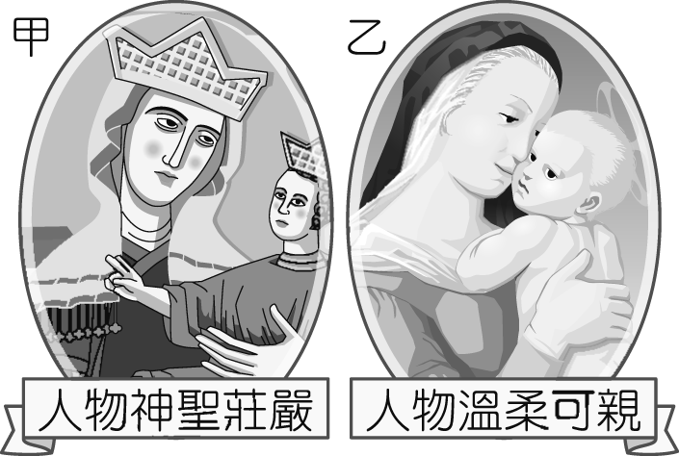
- 關於猶太教與基督教，下列敘述何者正確？ (Ａ) 猶太教是改革基督教而逐漸形成的宗教 (Ｂ) 猶太教信仰耶和華，基督教只信耶穌 (Ｃ) 猶太教與基督教皆創立於巴基斯坦地區 (Ｄ) 猶太教的經典是《舊約》，而基督教除此之外，還包括了《新約》。
- 附圖是兩張不同時期的聖母抱子圖，請問：甲、乙分別是哪一時期的畫作？ (Ａ) 希臘化時期、中世紀 (Ｂ) 希臘化時期、文藝復興時期 (Ｃ) 中世紀、文藝復興時期 (Ｄ) 文藝復興時期、中世紀。
- 王教授正在撰寫一篇有關基督教第一次分裂的論文，下列敘述何者正確？ (A) 時間為西元十二世紀 (B) 起源於西羅馬帝國與羅馬教廷的紛爭 (C) 當時情形為以伊斯坦堡為中心的教會和羅馬教會互相爭奪領導權有關 (D) 後來，基督教分裂為羅馬公教（即天主教）與希臘正教（即東正教）。
- 宗教改革在歐洲各地展開後，影響十分深遠。請問：宗教改革最後產生了下列何種結果？ (Ａ) 發生多次宗教戰爭 (Ｂ) 宗教改革阻礙了教育的發展 (Ｃ) 天主教成為歐洲世界唯一的正統宗教 (Ｄ) 各國政府紛紛制訂嚴苛的宗教法，並確立國教。
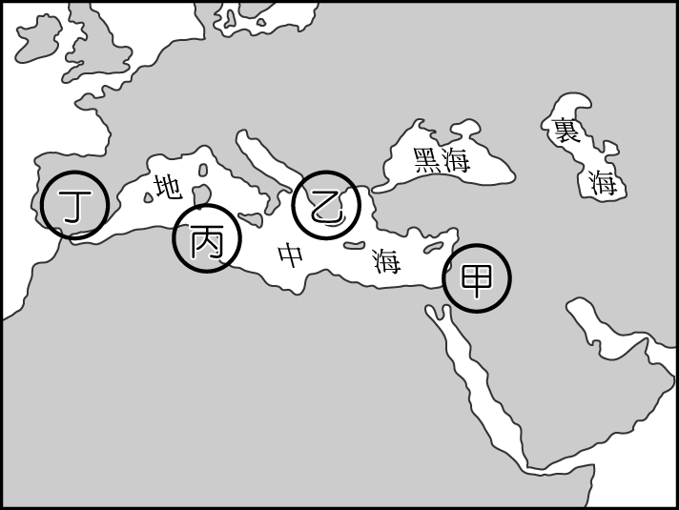
- 為康參訪古蹟後寫下遊記：我今天參觀的古蹟，是一座劇場與城堡結合的建築，據說興建於古羅馬時期，可以容納一萬兩千人，歷經阿拉伯帝國的統治，依然保存良好，為了抵抗十字軍及蒙古人則陸續加蓋了城堡，作為防禦，此古蹟最可能位於附圖中的何處？ (Ａ) 甲 (Ｂ) 乙 (Ｃ) 丙 (Ｄ) 丁。
- 筱郁利用暑假期間賞析文藝復興時期的藝術作品，請問：下列哪一組合才是正確的？ (Ａ) 達文西《大衛像》 (Ｂ) 拉斐爾《蒙娜麗莎》 (Ｃ) 米開朗基羅《亞當的誕生》 (Ｄ) 佩脫拉克《草地上的聖母》。
二、題組（14題，每一小題2分，共28分）
題組一：篤信佛教的小羚，決定在暑假來一趟佛教遺跡之旅。她沿著北傳佛教的路線旅遊，觀覽佛教遺址，了解佛教北傳之後在當地的特色。請問：
- 下列哪一景點，會被小羚列入行程的規畫中？ (A) 中國敦煌莫高窟 (B) 柬埔寨吳哥窟遺跡 (C) 印度的阿育王石柱 (D) 泰國最為著名的玉佛寺。
- 小羚在旅途中閱讀北傳佛教歷史的旅遊手冊，下列哪一項敘述不會出現在手冊中？(A) 佛教傳入中國是經由絲路 (B) 中國禪宗重視佛經的誦讀 (C) 中國曾有大量佛經的翻譯 (D) 朝鮮的佛教得到王室支持。

題組二：中世紀阿拉伯帝國的勢力強大，文化成就輝煌。請問：
- 阿拉伯帝國全盛時期的領土極為遼闊，請問：阿拉伯帝國全盛時期應是下列哪一時間點？ (Ａ) 8世紀 (Ｂ) 9世紀 (Ｃ) 10世紀 (Ｄ) 11世紀 。
- 全盛時期的阿拉伯帝國，曾經與中國哪一朝代交戰於怛羅斯？ (Ａ) 唐代 (Ｂ) 漢代 (Ｃ) 宋代 (Ｄ)元代。
- 承上題，因為此戰爭而使中國何項文物西傳？ (Ａ) 火藥 (Ｂ) 印刷術 (Ｃ) 造紙術 (Ｄ) 指南針。

題組三：西元1145年，法國教士聖伯納（St. Bernard）為激勵士氣，針對當時局勢發表了一篇演說，部分內容如下：「……真理的寶座已被異說占據了……聽我說話的人們，穿上你們那刺不透的盔甲……戰勝那些異教徒，洗清你們的罪孽，奪回聖地將是你們懺悔的獎賞。」。請問：
- 演說中所提「異說」應是指哪一種宗教？ (Ａ) 佛教 (Ｂ) 猶太教 (Ｃ) 基督教 (Ｄ) 伊斯蘭教。
- 上文中提及的「異教徒」，應為下列哪一民族？ (Ａ) 拜占庭人 (Ｂ) 阿拉伯人 (Ｃ) 鄂圖曼土耳其人 (Ｄ) 塞爾柱土耳其人。
- 演說中所提的「聖地」位於下列何處？ (Ａ) 亞洲南部 (Ｂ) 亞洲西部 (Ｃ) 非洲北部 (Ｄ) 歐洲東部。

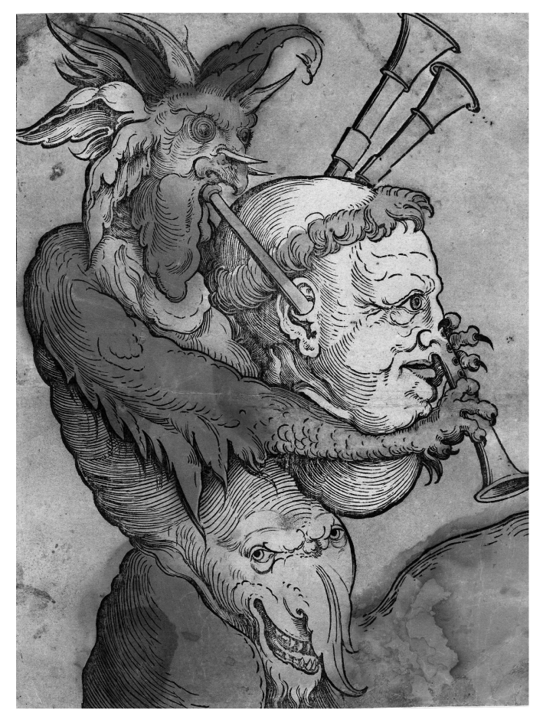
題組四：附圖是歐洲某一個時期用於宣傳的版畫，它將馬丁路德描繪成魔鬼手中的風笛。請問：
- 根據你的歷史知識，此幅畫最可能出現於何時何地？ (Ａ) 14世紀的義大利 (Ｂ) 15世紀的西班牙 (Ｃ) 16世紀的日耳曼 (Ｄ) 17世紀的法蘭西。
- 此種文宣品的刊印發行與流傳，與當時哪一歷史事件發展的關係最為密切？ (Ａ) 基督教成為國教 (Ｂ) 文藝復興的傳播 (Ｃ) 宗教改革的發起 (Ｄ) 耶穌會在東亞傳教。
- 此幅畫作應是哪一宗教派別的宣傳品？(A) 羅馬公教 (B) 希臘正教 (C) 伊斯蘭教 (D) 喀爾文教派。

題組五：請閱讀下面文章並回答問題：
羅馬帝國初期，懷孕的瑪利亞與丈夫約瑟來到伯利恆。他們抵達伯利恆後，兩人在一個馬廄暫住。不久後一個可愛的嬰兒降臨世間，頓時破舊的馬廄竟如宮殿般亮麗。三位曠野中的牧羊人感受到星光柔和，天使現身告訴他們救世主已經誕生。嬰兒長大成人後，宣揚平等博愛的理念，一個新的宗教隱然成形。
- 本文提到的伯利恆應位於今日哪個地區？ (Ａ) 小亞細亞 (Ｂ) 兩河流域 (Ｃ) 巴基斯坦 (Ｄ) 巴勒斯坦。
- 短文中，天使宣告剛出生的嬰兒為救世主。請問：此嬰兒應為何人？(A) 但丁 (B) 耶穌 (C) 耶和華 (D) 釋迦牟尼
- 這則伯利恆嬰兒降生的故事，影響多數地區以何種方式紀年？ (A) 以年號紀年 (B) 以干支紀年 (C) 以帝王紀年 (D) 以西元紀年。

